**锻造功能策划案**



**创建日期：2019年06月14日**

**作者：华元豪**

|  |  |  |  |
| --- | --- | --- | --- |
| **编号** | **修改内容** | **修改人** | **修改时间** |
| **1** | **新增锻造功能策划案** | **华元豪** | **20190614** |
| **2** | **修改游戏服灵石道具限制** | **华元豪** | **20190704** |

目录

1 功能概述 2

1.1设计目的 2

2 锻造功能 2

2.1大厅锻造 2

2.1.1锻造功能界面（捕鱼大厅） 2

2.1.2背包功能（捕鱼大厅） 6

2.2游戏内界面 7

# 功能概述

## 1.1设计目的

* 增加炮台养成属性，从而增加炮台的粘连性，让玩家舍不得放弃高级账号
* 增加玩家的收集乐趣，有地方突显自己的与众不同

# 锻造功能

## 2.1大厅锻造

* 锻造按钮位置
* 下方系统按钮从左往右数第二个

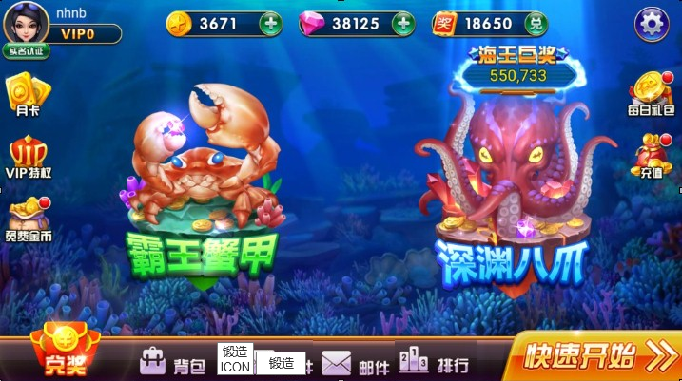

* 锻造按钮ICON
* 样式：以铁锤的样式或者锻造台的样式都可以，让玩家一眼就知道是锻造



### 2.1.1锻造功能界面（捕鱼大厅）

* 点击锻造进入锻造功能界面

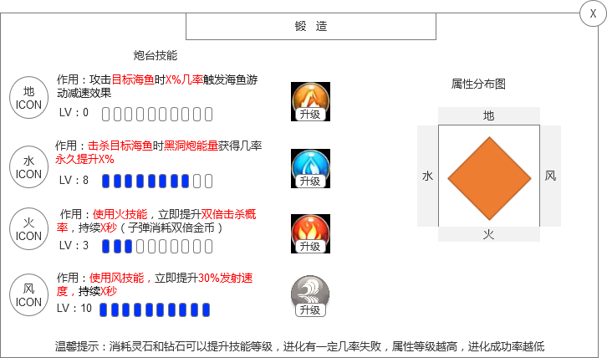

* 锻造界面全屏显示
* 锻造TITLE（美术字）
* 关闭按钮
* 点击后关闭锻造功能
* 炮台技能 （美术字）
* 地属性技能（地ICON）
* 圆形的有地元素的标识（建议采用绿色）
* 作用：攻击目标海鱼时X%几率触发海鱼游动减速效果（X根据技能等级更改相对应的数值）
* 等级展示：显示当前属性等级，并且随着属性等级的数量亮起的格子不同，便于玩家了解当前进度和总进度（LV等级为0~10级想对应的等级格子为10格）
* 水属性技能（水ICON）
* 圆形的有水元素的标识（建议采用蓝色）
* 作用：击杀目标海鱼时黑洞炮能量获得几率永久提升X%（X根据技能等级更改相对应的数值）
* 等级展示：显示当前属性等级，并且随着属性等级的数量亮起的格子不同，便于玩家了解当前进度和总进度（LV等级为0~10级想对应的等级格子为10格）
* 火属性技能（火ICON）
* 圆形的有火元素的标识（建议采用红色）
* 作用：使用火技能，立即提升双倍击杀概率，持续X秒（子弹消耗双倍金币）（X根据技能等级更改相对应的数值）
* 等级展示：显示当前属性等级，并且随着属性等级的数量亮起的格子不同，便于玩家了解当前进度和总进度（LV等级为0~10级想对应的等级格子为10格）
* 风属性技能（风ICON）
* 圆形的有风元素的标识（建议采用黄色）
* 作用：使用风技能，立即提升30%发射速度，持续X秒（X根据技能等级更改相对应的数值）
* 等级展示：显示当前属性等级，并且随着属性等级的数量亮起的格子不同，便于玩家了解当前进度和总进度（LV等级为0~10级想对应的等级格子为10格）
* 炮台属性

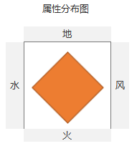

* 显示四个属性的大致示意图，不需要详细的参数，只要让玩家知道当前属性分布即可
* 上：地

下：火

左：水

右：风

* 分布图形状：

正方形，一开始是一个小的实体正方形，底部有多个正方形边界，伴随着能力的提升，对应属性的那一角会慢慢延伸，直到最大等级边界

* 升级按钮
* 点击升级按钮弹出升级界面框

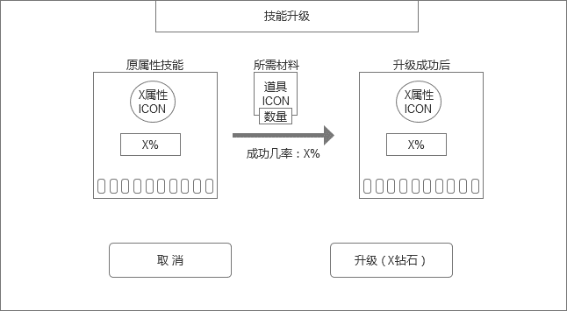

* 该弹框非全屏，弹框后背景需要遮黑罩
* 技能升级（美术字）
* 原属性技能（美术字）
* X属性ICON（X对应玩家点击的所需要升级的按钮）
* 效果显示由两种情况：一、提升百分比；二、提升持续时间
* X%（X%为目前玩家该等级属性百分比）或者X秒（X为玩家该等级持续时间（单位：秒））
* 如果是0级此处显示未激活
* 如果是10级此处显示已满级
* 技能等级格子对应玩家当前等级
* 所需材料（系统字）
* 道具ICON
* 数量为本次升级所需要的材料数量（由配置文件配置支持四种类多挡）
* 四种属性升级统一为一种材料名称为灵石

参考样式：

* 成功几率（系统字）
* X%为该公示档位升级几率（由配置文件配置支持四种类多挡成功几率，几率为万分比）
* 升级成功后（美术字）
* X属性ICON（X对应玩家点击的所需要升级的按钮）
* 效果显示由两种情况：一、提升百分比；二、提升持续时间
* X%（X%为玩家下一级该等级属性百分比）或者X秒（X为玩家下一级该等级持续时间（单位：秒））
* 如果是10级此处显示已满级
* 技能等级格子对应玩家下一级等级
* 如果是10级此处显示10格
* 取消按钮
* 点击后关闭弹框
* 升级按钮
* 升级（X钻石）（X为单次升级所需要消耗钻石数量，由配置文件配置支持四种类多档）
* 点击升级按钮状态
* 如果升级成功，弹出通用升级成功或失败动画，玩家点击确定或者周围屏幕关闭弹框
* 如果升级失败，弹出通用升级成功或失败动画，玩家点击确定或者周围屏幕关闭弹框
* 材料或者钻石不足，弹出道具不足弹框，玩家点击确定或者周围屏幕关闭弹框
* 如果LV已达到10级，升级按钮变成已满级并未灰色
* 道具不足弹框

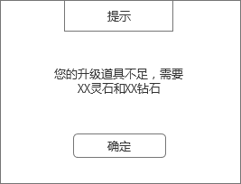

* XX灵石为本次升级所需要数量
* XX钻石为本次升级所需要钻石
* 通用升级成功或者失败动画
* 一个锻造台，锤子在锻造台上敲打3下，下方对应升级档位的格子忽明忽暗，如果升级成功最后爆发一次光，对应的升级的格子点亮，上方蹦出2个字“成功”为金色字，如果升级失败最后出现一根炮管断裂或者物品破碎（由美术决定），对应的格子不点亮了，上方蹦出2个字“失败”为灰色字
* 参考图样：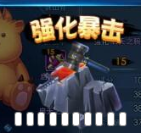
* 大厅服务器所需配置
* 技能属性：一共四种（地、水、火、风）
* 技能升级几率：X|X|X|X|X|X|X|X|（一共10级，多档几率，每个档位独立几率，万分比）
* 技能升级所需材料：X|X|X|X|X|X|X|X|（一共10级，对应每个等级所需材料数量）
* 技能升级所需钻石：X|X|X|X|X|X|X|X|（一共10级，对应每个等级所需钻石数量）
* 技能升级效果：
* 两种情况：1、增加百分比；2、增加持续时间（秒）
* X|X|X|X|X|X|X|X|（一共10级，对应每个等级增加技能效果）
* 游戏服务器所需配置
* 新增灵石道具ID：暂定，物品掉落
* 当所有技能锻造等级满级，则不再掉落灵石道具

### 2.1.2背包功能（捕鱼大厅）

* 背包中新增加灵石道具
* 灵石用途：锻造功能内升级炮台数据技能。
* 灵石来源：捕获海鱼有机会获得，炮台等级越高获得机会越大。
* 道具说明下方，新增“使用按钮”
* 点击使用按钮后打开锻造界面

## 2.2游戏内界面

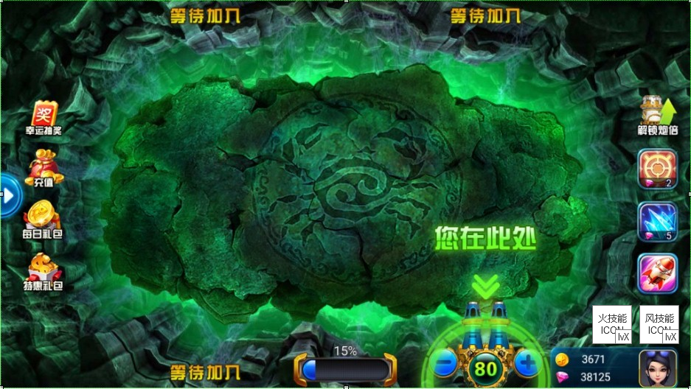

* 游戏内新增两个技能ICON，分别为：火技能和风技能（技能位置由美术安排）
* 技能ICON



使用锻造界面内的火和风属性ICON即可

* 技能ICON右下角需要清晰显示LV等级
* 当LV等级为0时该技能ICON置灰
* 点击置灰技能时：TIPS：未激活，需要锻造升级该技能后才可以使用。
* 点击使用技能ICON会有20秒技能CD，冷却时间表现：为黑罩，从下往上慢慢恢复颜色，当恢复为可以使用后，特效闪光，突显已可以使用。
* 游戏内技能规则
* 地属性技能
* 地属性为攻击目标海鱼附加减速效果
* 当触发减速效果的海鱼会出现冰霜拖尾的效果

参考图样：

* 该属性会使击打到中目标鱼对应轨迹速度降低20%，持续1秒。
* 根据不同技能等级，可配置的概率不同（触发几率万分比）

举例：LV1-LV10

500|1000|1500|2000|2500|3000|3500|4000|4500|5000|

LV1到LV10触发几率依次从5%上升到50%

* 该属性对于特定BOSS无效，比如：狂暴火龙。（可配置鱼ID）
* 水属性技能
* 水属性为击杀海鱼后额外增加能量道具掉落几率
* 在原有的掉落能量道具基础上额外增加掉落几率
* 根据不同技能等级，可配置的概率不同（触发几率万分比）

举例：LV1-LV10

500|1000|1500|2000|2500|3000|3500|4000|4500|5000|

LV1到LV10触发几率依次从5%上升到50%

* 火属性技能
* 使用火技能，立即提升双倍击杀概率，持续X秒（子弹消耗双倍金币）
* 点击使用该技能后根据技能等级给予持续时间，等级不同持续时间不同，持续时间结束后，冷却CD为20秒（该冷却时间设置为可配置）
* 渔场内点击火属性技能后，整个炮台红色发光，突显属性持续中即可
* 根据不同技能等级，可配置的持续时间不同（单位：毫秒）

举例：LV1-LV10

500|1000|1500|2000|2500|3000|3500|4000|4500|5000|

LV1到LV10持续时间依次从5000毫秒上升到50000毫秒

* 该属性对于特定BOSS无效，比如：狂暴火龙。（可配置鱼ID）
* 遇到无法使用技能的BOSS，TIPS提示：XXXBOSS出现期间，无法使用该技能（XXX为：鱼ID的BOSS名称）
* 风属性技能
* 使用风技能，立即提升30%发射速度，持续X秒（X根据技能等级更改相对应的数值）
* 点击使用该技能后根据技能等级给予持续时间，等级不同持续时间不同，持续时间结束后，冷却CD为20秒（该冷却时间设置为可配置）
* 渔场内点击封属性技能后，整个炮台白色发光，突显属性持续中即可
* 根据不同技能等级，可配置的持续时间不同（单位：毫秒）

举例：LV1-LV10

500|1000|1500|2000|2500|3000|3500|4000|4500|5000|

LV1到LV10持续时间依次从5000毫秒上升到50000毫秒

* 技能在特定BOSS鱼在场上，判定无法使用，比如：狂暴火龙。（可配置鱼ID）
* 无法使用技能的BOSS，TIPS提示：XXXBOSS出现期间，无法使用技能（XXX为：鱼ID的BOSS名称）

注：火属性技能与风属性可以同时点击使用，当风属性和火属性同时存在是，整个炮台彩色光茫，突显双属性持续中即可

* 游戏服务器所需配置
* 技能无法使用鱼ID：XXX|XXX|XXX|（对应鱼表内ID支持多档）
* 技能属性：一共四种（地、水、火、风）
* 技能持续时间（两种技能：火、风）：XXX（毫秒）
* 技能地属性减速效果：XXX（万分比）
* 技能地属性减速持续时间：XXX（毫秒）
* 技能火属性威力效果：XXX（万分比）
* 技能风属性加速效果：XXX（万分比）
* 技能等级提升：
* 两种情况：1、增加百分比；2、增加持续时间（毫秒）
* X|X|X|X|X|X|X|X|（一共10级，对应每个等级增加技能效果）